Rendelés folyamat állapotok
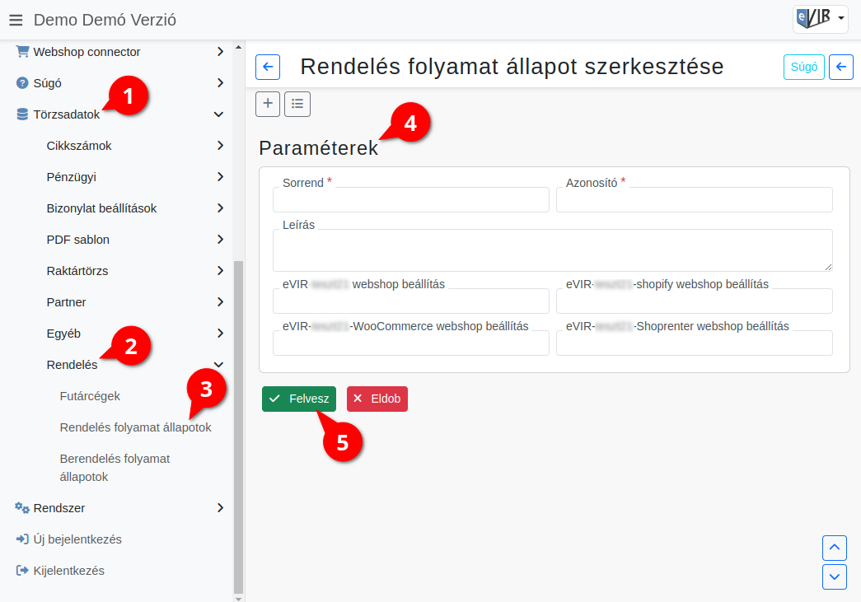
- Törzsadatok,
- Rendelés,
- Rendelés folyamat állapotok menüpont alatt történik a vevői rendelések folyamat állapotainak kezelése.
Minél nagyobb szám a rendelés annál közelebb jár a teljesítettséghez.
  - A lista fejlécből új törzsadat rögzítése!
- Paraméterek megadása
  - Sorrend: Megadható számmal, hogy a rendelés állapotok között hol helyezkedik el az állapot.
  - Azonosító: A mezőbe írt adat alapján lesz kiválasztható legördülőkből a rendelés állapot.
  - Leírás: Hosszabb leírás.
  - … webshop beállítás: Megadható, hogy a rendelés folyamat állapot az adott webshopban melyik rendelés státusznak feleltethető meg..
A webshop beállításban létrehozott webshopokhoz jelenik meg mező, az ott Név mezőbe rögzített webshop név szerint.
- | Felvesz | gombra kattintva elmenti az adatokat!

A program tartalmaz alapértelmezetten rögzített folyamat állapotokat, amelyekhez a következő táblázatban láthatóak példa webshop státusz beállítások webshop típusonként:
Folyamat állapot | UNAS webshop beállítás | Shopify webshop beállítás | WooCommerce webshop beállítás | Shoprenter webshop beállítás
(10) Érkezett: alapértelmezett új rendelés esetén. | Feldolgozásra vár | Scheduled | pending | Függőben lévő
(20) Feldolgozott: amikor a megrendelés feldolgozásra került. | Visszaigazolva |  | processing | Feldolgozás alatt
(30) Elutasított: a megrendelés elutasításra került.
(40) Megerősített: a megrendelés visszaigazolásra, megerősítésre került. |  | Partially fulfilled
(50) Beszerzés alatt: a megrendelés teljesítéséhez szükséges tételek beszerzése folyamatban.
(60) Összekészítés alatt: a teljesítéshez szükséges termékek raktári összekészítés alatt vannak. |  |  |  | Elküldve
(70) Összekészítési probléma: a teljesítéshez szükséges termékek raktári összekészítésében probléma merült fel. | Ügyfélszolgálat | On hold | on-hold
(80) Átvehető: a rendelés teljesíthető állapotban van.
(90) Szállításra vár: kiszállítás esetén a futárnak/szállítónak még nincs átadva.
(100) Szállítónak átadva: kiszállítás esetén a futárnak/szállítónak átadva.
(110) Szállítási probléma: kiszállítással kapcsolatos probléma.
(120) Teljesítve: a rendelés teljesítésre került. | Megrendelés lezárva | Fulfilled | completed
(200) Lezárva: a rendelés lezárásra került. | Visszautasított | Unfulfilled | canceled

Kapcsolódó oldalak:
- Rendelés törzsadatok
- Vevői rendelés
- Rendelés állapotok
- Webshophoz tartozó törzsadatok, beállítások

